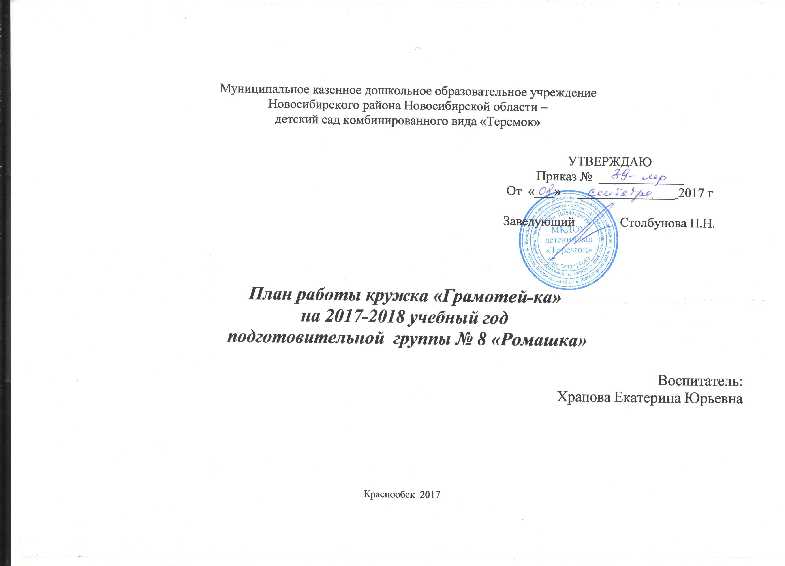

Подготовительная к школе группа №8 «Ромашка»
Список детей
Ф.И.ребенка | Группа здоровья
1.Полянская Вероника | II
2.Кочкун Саша | II
3.Силков Назар | II
4.Гулло Соня | I
5.Таркайло Маша | I
6.Глущенко Влад | I
7.Васильев Кирилл | I
8.Мельникова Варя | II

Цель: овладение детьми дошкольного возраста творческой продуктивной речевой деятельностью
Задачи:
1.Формировать основы нравственной культуры.
2.Обогащать словарный запас детей, формировать грамматические навыки, воспитывать звуковую культуру речи.
3.Обучать детей творческому рассказыванию на основе сюжета сказки, воспроизводить, моделировать сюжет сказки с помощью схем и моделей, сочинять сказки на заданную тему, по предложенному зачину, самостоятельно создавать свои книжки с придуманными сказками и оформлять их яркими иллюстрациями.

Сентябрь
Игры на выявление индивидуальных способностей старших дошкольников в речевой деятельности и развитие творчества.
№ недели | Тема | Задачи | Результаты | Источник
3 неделя | «Где я был, кого я видел»  «Игрушки разговаривают по телефону»  «Отгадай, как нас зовут» | Формировать умение загадывать загадки об объектах живой природы, не называя их. Продолжать учить образовывать формы винительного падежа множественного числа одушевленных существительных. |  | «Детское речевое творчество на основе сказочного сюжета»  О.М. Ельцова, Л.В. Прокопьева, стр.13,  14-16.
Формировать умение вести диалог по телефону. Развивать умение слушать друг друга, уметь ждать вопрос или ответ товарища.
Продолжать учить подбирать слова для характеристики игрушечных персонажей. Развивать навыки речевого творчества
4 неделя | «Шуточные вопросы» | Активизировать речевую активность детей, воспитывать внимательное и бережное отношение к слову. |  | «Технология организации полноценной речевой деятельности в детском саду», стр.68
Октябрь
1 неделя | Составление рассказа из деформированного текста  «На что это похоже» | Учить составлять рассказ или сказку из деформированного текста  (текст по выбору педагога).  Упражнять в согласовании слов (род, число, падеж) в предложении.  Продолжать учить подбирать сравнения для наиболее точного описания предмета.  Развивать память, мышление, умение договариваться друг с другом. Учить работать в коллективе. | Альбом с загадками, придуманные детьми  (одушевленные объекты) | «Детское речевое творчество на основе сказочного сюжета»  О.М. Ельцова, Л.В. Прокопьева, стр.16-17
2 неделя | Сказка «Красавица, рыцарь и чудовище»  «Нарисуем словами музыку» | Продолжать учить согласовывать существительные и прилагательные в роде.  Учить определять в сказке завязку, кульминационный момент и концовку.  Продолжать развивать воображение, умение использовать в описании точные по смыслу слова, в том числе и по содержанию музыкального произведения.  Развивать монологическую речь детей. |  | «Детское речевое творчество на основе сказочного сюжета»  О.М. Ельцова, Л.В. Прокопьева, стр.18-20
3 неделя | «Найди противоположное по смыслу» | Продолжать закреплять умение подбирать антонимы. Учить работать с предложенным текстом, определяя в нем нужные слова. |  | «Детское речевое творчество на основе сказочного сюжета»  О.М. Ельцова, Л.В. Прокопьева, стр.20-21
4 неделя | Сказка «Жадный медвежонок»  (автор Е.Карельская) | Продолжать закреплять умение согласовывать местоимения с существительными.  Учить размышлять, давать оценку поведению героя сказки. | Пересказ сказки, рисунки по сюжету сказки | «Детское речевое творчество на основе сказочного сюжета»  О.М. Ельцова, Л.В. Прокопьева, стр.21-22
 | Ноябрь
1 неделя | «Это правда или нет»  (шуточные небылицы) | Учить детей видеть в тексте правдивые события и небылицы.  Учить отличать шуточные небылицы, которые вызывают смех, веселье, от прямого обмана с целью запутать, унизить человека или окружающих. Поощрять желание детей самим придумывать небольшие фразы в жанре нелепицы. | Мини-книжка с небылицами | «Детское речевое творчество на основе сказочного сюжета»  О.М. Ельцова, Л.В. Прокопьева, стр.22-23
2 неделя | «Выручаем сказочных героев из беды»  «Яблонька, наклонись»  «Что умеют делать сказочные герои» | Учить детей выявлять из нескольких сказочных предметов тот, который нужен герою той или иной сказки, уметь обосновывать свой выбор. Развивать память, мышление.  Продолжать развивать умение выслушивать друг друга, давать оценку качествам характера сказочных персонажей.  Учить выделять положительных и отрицательных героев, изображенных на картинках.  Учить детей составлять рассказ по плану. Закреплять знания о персонажах знакомых сказок. |  | «Детское речевое творчество на основе сказочного сюжета»  О.М. Ельцова, Л.В. Прокопьева, стр.24-26
3 неделя | «Салат из сказок» | Воспитывать любовь к художественному слову, уважение к книге. Закреплять знания о персонажах знакомых сказок. Учить детей внимательно слушать и эмоционально воспринимать новое произведение. |  | «Детское речевое творчество на основе сказочного сюжета»  О.М. Ельцова, Л.В. Прокопьева, стр.26-29
4 неделя | «Бесконечное предложение»  «Придумай новое название к знакомой сказке» | Продолжать учить детей обогащать простое предложение: словами – определениями, словами-действиями, местоимениями. Развивать память, мыслительную деятельность, продолжать учить работать в коллективе на результат. Развивать умение детей находить ключевые слова, которые помогают изменить название сказки, не исказив ее смысл. |  | «Детское речевое творчество на основе сказочного сюжета»  О.М. Ельцова, Л.В. Прокопьева, стр.29-32
5 неделя | Проблемные ситуации для старших дошкольников | Продолжать учить детей размышлять, самостоятельно решать логические задачки. Развивать память и сообразительность. Учить находить выход из создавшейся ситуации. Продолжать учить связно и последовательно излагать свои мысли. |  | «Детское речевое творчество на основе сказочного сюжета»  О.М. Ельцова, Л.В. Прокопьева, стр. 32-33
Декабрь
Творческая продуктивная речевая деятельность детей старшего дошкольного возраста в форме творческой мастерской.
1 неделя | «Отгадай сказку»  «Отгадай кто мы»  Проблемные ситуации | Продолжать развивать у детей мыслительную деятельность, память, сообразительность. Вызвать интерес к загадкам. Учить по коротким фрагментам из сказки узнавать сказку (ее название и содержание), сказочного героя по ярким признакам. Учить самостоятельно, развивать свою мысль, используя в ответах распространенные предложения. |  | «Детское речевое творчество на основе сказочного сюжета»  О.М. Ельцова, Л.В. Прокопьева, стр.33-39
2 неделя | «Играем со сказкой» | Продолжать развивать творческие способности детей. Развивать умение придумывать несколько вариантов окончания сказки (использовать сказки Дж.Родари из цикла «Сказки, у которых нет конца», «Волшебный барабан», «Большая морковка», «Дудочник и автомобиль». | «Продолжение сказки»  (рисунки детей по сюжету сказки, оформление книжки) | «Детское речевое творчество на основе сказочного сюжета»  О.М. Ельцова, Л.В. Прокопьева, стр.39-42
3 неделя | «На выставке в картинной галерее»  «Как мы сочиняли сказки для Деда Мороза» 1 этап творческой мастерской | Продолжать учить детей составлять описание картины, используя образные слова и выражения. Продолжать работать над развитием словаря: «экскурсовод», «картинная галерея».  Активизировать детское воображение. Продолжать развивать у детей интерес к слову. Продолжать учить связно и последовательно рассказывать, пользоваться планом, предложенным воспитателем. Развивать логическое мышление и память. Воспитывать умение слушать своих товарищей. Продолжать учить оформлять рассказ своими рисунками. | Рисунки детей на сюжеты знакомых сказок  Придумывание сказки | «Детское речевое творчество на основе сказочного сюжета»  О.М. Ельцова, Л.В. Прокопьева, стр.43  «Детское речевое творчество на основе сказочного сюжета»  О.М. Ельцова, Л.В. Прокопьева, стр.72-77
Январь
Творческая продуктивная речевая деятельность детей
1 неделя | 2 этап творческой мастерской  «Как мы сочиняли сказки для Деда Мороза» | Способствовать желанию детей создавать самодельную книжку для Деда Мороза.  Поощрять инициативу детей, развивать творчество. | Книжка- самоделка со сказками | «Детское речевое творчество на основе сказочного сюжета»  О.М. Ельцова, Л.В. Прокопьева, стр.44-46
2 неделя | Чтение русских народных и авторских сказок  Викторина «Клубок сказок» | Воспитывать внимание, гибкость мышления, формировать умение достойно отстаивать свою точку зрения. |  | «Технология организации полноценной речевой деятельности в детском саду», стр.74-76
3 неделя | Придумывание конца сказки «Как медвежонок сапожки потерял» 1 этап творческой мастерской  (О.И.Соловьева) | Продолжать развивать у детей воображение, творчество, интерес к сочинительству. Развивать умение придумывать к сказке конец, рассказывать связно и последовательно. Продолжать работать над грамматически правильной речью детей. Продолжать воспитывать звуковую культуру речи: развивать чистое произношение, работать над силой голоса. Закрепить знания детей о сказочниках, о волшебстве, происходящем в сказках, о волшебных предметах, которые помогают сказочным героям. | Придумывание окончания сказки | «Детское речевое творчество на основе сказочного сюжета»  О.М. Ельцова, Л.В. Прокопьева, стр.49-53
Февраль
1 неделя | Придумывание конца сказки «Как медвежонок сапожки потерял» 2 этап творческой мастерской  (О.И.Соловьева) | Способствовать развитию творческого воображения, развивать умение создавать иллюстрации к сказке, придумывать обложку, согласовывать со всеми, воспитывать желание работать в коллективе. | Книжка-самоделка  «Как медвежонок сапожки потерял» | «Детское речевое творчество на основе сказочного сюжета»  О.М. Ельцова, Л.В. Прокопьева, стр.49-53
2 неделя | Чтение сказок:  Словацкая сказка «У солнышка в гостях», русские народные сказки «Маша и медведь», «Лиса и заяц», «Крошечка Хаврошечка» «Белый бычок-смоляной бочок», Г.-Х. Андерсен «Гадкий утенок», Ш. Перро «Красная шапочка», А.С. Пушкин «Сказка о золотой рыбке» | Формировать умение детей внимательно слушать текст произведения, передавать содержание без пропусков и повторений, развивать память, мышление, воображение, воспитывать желание сопереживать своим героям.
3 неделя | «Знакомые герои в новых обстоятельствах»  творческая мастерская | Учить детей соблюдать логику при развитии новой сюжетной линии сказки. Продолжать учить детей придумывать новую сказку с использованием приема «салат из сказок», когда встречаются герои из разных сказок. Учить детей придумывать завязку, развитие событий в содержании и окончании сказки. Прививать интерес к речевому творчеству, развивать умение придумывать сказку коллективно. Воспитывать внимательное и доброжелательное отношение к ответам и рассказам своих друзей. | Сказочный пейзаж с персонажами из различных сказок,  Сказки о любимых персонажах  (альбом с текстами сказок) | «Детское речевое творчество на основе сказочного сюжета»  О.М. Ельцова, Л.В. Прокопьева, стр.57-60
Март
1 неделя | «Загадочный калейдоскоп»  Сценарий активизирующего общения | Активизировать мыслительную и речевую деятельность детей, способствовать желанию детей объединяться в группы (команды) по интересам, развивать командный дух. |  | «Технология организации полноценной речевой деятельности в детском саду», стр.107-111
2 неделя | Чтение сказки В.Катаева «Цветик - семицветик»,  Просмотр мультфильма по сказке | Формировать умение детей внимательно слушать текст произведения, передавать содержание без пропусков и повторений, развивать память, мышление, воображение, воспитывать желание сопереживать своим героям. | Цветок из бумаги с разноцветными лепестками  (на каждого ребенка)
3 неделя | Составление рассказов – рассуждений на основе сказки В.Катаева «Цветик-семицветик»  Совместная творческая продуктивная речевая деятельность 1 этап | Развивать умение рассуждать, вовлекать в активный групповой разговор. Продолжать учить развивать свою мысль, доказывать правильность своего выбора. Воспитывать доброжелательность, внимание к окружающим, стремление помогать людям, заботится о них. |  | «Детское речевое творчество на основе сказочного сюжета»  О.М. Ельцова, Л.В. Прокопьева, стр.63-65
4 неделя | В.Катаев «Цветик-семицветик»  Совместная творческая продуктивная речевая деятельность 2 этап | Способствовать развитию творческого воображения, развивать умение создавать иллюстрацию своего пожелания, передавать в рисунке все детали, развивать умение сформулировать свое желание. | Рисунки детей с текстами пожеланий
 | Апрель
1 неделя | «Цветные истории»  Творческое рассказывание  1 этап творческой мастерской | Продолжать развивать творческие способности детей в речевой деятельности. Учить придумывать рассказы или сказки, используя разноцветные квадраты, а также используя различные цветовые ассоциации (начинать свой рассказ с любого цвета). Учить составлять коллективные и личные рассказы, бережно относиться к предложениям своих товарищей, слушать внимательно, не перебивая. | Составление сказочных историй | «Детское речевое творчество на основе сказочного сюжета»  О.М. Ельцова, Л.В. Прокопьева, стр.82-84
2 неделя | «Цветные истории»  Творческое рассказывание  2 этап творческой мастерской | Способствовать развитию творческого воображения, развивать умение рисовать иллюстрации к сказке, придумывать обложку, воспитывать желание создавать свою книгу . | Создание собственных книжек по придуманному сюжету. | «Детское речевое творчество на основе сказочного сюжета»  О.М. Ельцова, Л.В. Прокопьева, стр.82-84
3 неделя | Игра «Бесконечное предложение»,  «Размытое письмо» | Воспитывать желание активно участвовать в совместной речевой деятельности, упражнять в составлении распространенных предложений. |  | «Технология организации полноценной речевой деятельности в детском саду», стр.80
4 неделя | Чтение отдельных глав из книги Н.Носова «Приключения Незнайки и его друзей» | Формировать умение детей внимательно слушать текст произведения, передавать содержание без пропусков и повторений, развивать память, мышление, воображение, воспитывать желание сопереживать своим героям.
 | Май
1 неделя | «Встреча ребят с Незнайкой в Цветочном городе»  творческая мастерская | Совершенствовать умение активно общаться с окружающими людьми (взрослыми и сверстниками).  Продолжать развивать умение придумывать продолжение и конец сказки. Совершенствовать умение составлять рассказ по предметным картинкам. Развивать воображение, интерес к совместной творческой речевой деятельности. Развивать литературный вкус, повышать читательскую культуру детей. Совершенствовать умения детей двигаться под музыку, отражая в своих впечатлениях ее характер. Обогащать опыт сотрудничества, дружеских взаимоотношений со сверстниками и взрослыми: уметь договариваться, выслушивать товарищей и взрослых, предлагать свою помощь в процессе игровых заданий, радоваться успехам своих друзей. | Сочинение рассказа, совместно с Незнайкой, оформление альбома  «Встреча ребят с Незнайкой в цветочном городе» | «Детское речевое творчество на основе сказочного сюжета»  О.М. Ельцова, Л.В. Прокопьева, стр.95-100
2 неделя | «В музее сказок»  Литературное развлечение по мотивам художественных произведений. | Закрепить знание детьми текста знакомых сказок. Совершенствовать умение отвечать на вопросы по содержанию сказки; выделять главных героев, их черты характера; определять положительных и отрицательных героев, используя пиктограммы. Воспитывать у детей интерес к сказкам, желание беседовать о сказочниках, о волшебстве, происходящем в сказках, о волшебных предметах, которые помогают сказочным героям. Продолжать развивать умение придумывать конец к сказке, рассказывать связно, последовательно. Воспитывать чувство товарищества, коллективизма, умение слушать, слышать и дополнять друг друга. |  | «Детское речевое творчество на основе сказочного сюжета»  О.М. Ельцова, Л.В. Прокопьева, стр.112-120

